德勤ACS系统

安全深度测评报告

北京长亭科技有限公司
2026年4月29日

版权声明

本报告中出现的全部文字、图表、流程、方法、程序码、文档格式、截屏贴图等内容，除另有特别注明，版权均属德勤咨询(上海)有限公司与北京长亭科技有限公司所有，受有关产权及版权法保护。任何机构、单位、个人未经德勤咨询(上海)有限公司与北京长亭科技有限公司的书面授权许可，不得用任何方式或理由复制、引用本报告的任何片段。
特此郑重法律声明！

本报告为商业机密，未经授权请勿传播

目录
德勤ACS系统 1
安全深度测评报告 1
1. 服务摘要 4
1.1背景 4
1.2限制 4
1.3目标 4
1.4标准测试方法 4
2. 范围定义 5
3. 测试结果 6
3.1调查结果严重性统计 6
3.2已确定的发现汇总 6
4. 德勤安全评测概述 8
4.1. 测试流程 8
4.2. 测试风险管理 8
5. 安全威胁详情 9
5.1. 存储型XSS（高危）（已修复） 9
5.2. 暴力破解（中危）（已修复） 15
6. 安全状况评估 19
7. 致谢 19
附录A 19
渗透测试服务方法 19

服务摘要

1.1背景
北京长亭科技有限公司(下称“供应商”)受“德勤咨询(上海)有限公司”(下称“客户”)委托，协助识别与web应用程序相关的潜在漏洞，这些漏洞可能危及其“D.Vision”范围内外部应用程序的保密性、完整性和可用性。
测试活动是本地进行的。该评估从2026年2月26日至2026年2月28日执行初测。本报告的范围部分将包括对渗透测试项目的详细描述。

1.2限制
本文件仅供信息用途和内部使用，未经客户的书面许可，除客户以外的任何个人或公司不能也不应使用本文件。禁止未经授权复制。

1.3目标
这次渗透测试的目的是:
- 对资产执行黑盒渗透测试，以识别可能被外部代理(攻击者)利用的潜在漏洞和漏洞，从而构成所测试资产的安全性问题
- 对审计业务范围内的任何发现，协助客户提出技术建议。

1.4标准测试方法
我们的测试方法利用OWASP测试指南4.0和其他行业标准作为执行web和网络测试的指南。下图展示了我们测试方法的主要阶段:

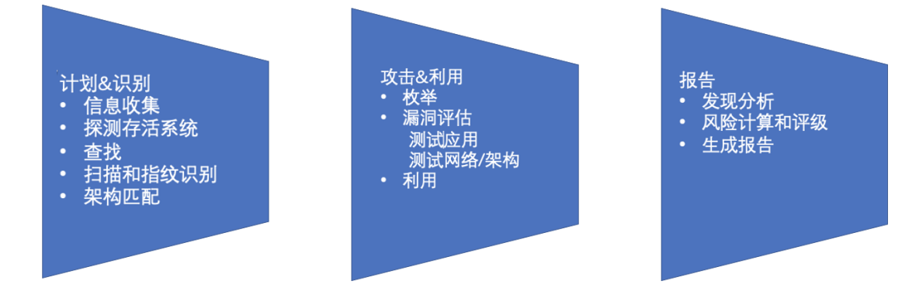

1.4.1风险评估矩阵
在我们的渗透测试中发现的每一个发现都将被指定为一个风险级别，级别为“严重”、“高危”、“中危”、“低危”或“信息”。风险等级的指定是利用下面的标准化风险评估方法计算的。
 |  | 可利用性
 |  | 最小的 | 低 | 中 | 高 | 严重
影响 | 严重 | 低危 | 中危 | 高危 | 严重 | 严重
 | 高 | 低危 | 低危 | 中危 | 高危 | 高危
 | 中 | 信息 | 低危 | 中危 | 中危 | 中危
 | 低 | 信息 | 低危 | 低危 | 低危 | 低危
 | 最小的 | 信息 | 信息 | 信息 | 信息 | 信息

1.4.1风险可能性及影响:
可利用性:利用所描述的安全漏洞的难度，其中包括攻击者的技能级别和访问易受漏洞影响的页面所需的访问量。难度用以下值进行评级:
- 严重:攻击者几乎肯定会发起威胁事件。
- 高:未经培训的用户可能利用该漏洞，或者该漏洞很明显且容易访问。
- 中:该漏洞需要一些黑客知识或访问在某种程度上受到限制。
- 低:利用漏洞需要大量的访问级别、大量的时间或专门的技能。
- 最小的:利用漏洞几乎不确定，需要大量的时间或强大的专业技能。
影响:如果漏洞被成功利用，对其的利用将对业务产生的影响。影响等级划分如下:
- 严重:利用该漏洞将完全破坏公司开展业务的能力，或将导致客户敏感或专有信息的完全丢失。
- 高:利用该漏洞将严重破坏公司开展业务的能力，或导致客户敏感或专有信息的丢失。
- 中:业务中断是短期的，只会暴露中等敏感的数据。
- 低:利用只会造成暂时的中断业务或导致非敏感数据的泄漏。
- 最小的:利用可能也可能不会造成破坏或导致非敏感数据的泄漏。

范围定义
依照德勤与北京长亭科技有限公司关于安全深度评测的协议，本次网站或应用程序安全深度测试范围及环境如下表所示：
表 3：测试范围与环境说明

网站范围 | - https://acs-qa.deloitte.com.cn  - https://acs-ga.deloitte.com.cn/acscompareweb/  - https://acsecon-qa.deloitte.com.cn/  - https//acshc-ga.deloitte.com.cn/  - https://acs-ga.deloitte.com.cn/ecopy/
服务器环境 | - ACS
测试账号 | - t-newcsspents1@deloittecn.com.cn/Dttdtt@@0220!!!!  - t-newcsspents2@deloittecn.com.cn/Dttdtt@@0220!!!
其他 | 无

测试结果

3.1调查结果严重性统计
对ACS系统的渗透测试活动发现:
本次安全深度检测共发现漏洞严重0个， 高危1个，中危1个，低危0个，信息0个。

3.2已确定的发现汇总
Web应用程序
漏洞标题 | 可利用性 | 影响 | 漏洞评级 | 状态
存储型XSS | 高危 | 高危 | 高危 | 关闭
暴力破解 | 中 | 中 | 中 | 关闭

3.3参考标准如下表所示：
表 1：测试参考标准

参考标准 | OWASP Top 10 Application Security Risks - 2021  银行互联网渗透测试指南（JR∕T 0232—2021）  金融网络安全 Web 应用服务安全测试通用规范(JR/T 0213—2021)  网上银行系统信息安全通用规范（JR/T 0068—2020信息安全技术 网络安全漏洞分类分级指南（GB/T 30279-2020 ）  GB/T 17859-1999 计算机信息系统 安全保护等级划分准则  GB/T 18336.1-2015 信息技术 安全技术 信息技术安全评估准则 第 1 部分:简介和一般模型  GB/T 18336.2-2015 信息技术 安全技术 信息技术安全评估准则 第 2 部分:安全功能组件  GB/T 18336.3-2015 信息技术 安全技术 信信息技术安全评估准则 第 3 部分:安全保障组件  GB/T 20984-2007 信息安全技术 信息安全风险评估规范  GB/T 20988-2007 信息系统灾难恢复规范  GB/Z 20986-2007 信息安全事件分类分级指南  ISO/IEC PDTR 19791: 2004 信息技术-安全技术-运行系统安全评估  ISO/IEC 13335-1: 2004 信息技术-安全技术-信息和通信技术安全的管理.第1部分:信息和通信技术安全管理用概念和模型  ISO/IEC TR 15443-1: 2005 信息技术安全保障框架  ISO/IEC 27001:2013 信息技术-安全技术-信息安全管理体系要求  OWASP Risk Rating Methodology

德勤安全评测概述
本次安全检测工作由北京长亭科技有限公司 安全服务组在确保测试细节无泄漏、正常业务无干扰的状态下独立完成。工作组通过模拟黑客真实入侵过程，并结合测试技术（标准）对协议范围目标进行安全检测，以发现目标网站、应用系统中存在的安全漏洞及安全隐患。

测试流程
- 取得授权
- 信息的搜集与整理（企业网络布局、员工资料、企业资料）
- 应用漏洞测试、人员安全意识测试
- 结合点的测试结果进行广度深度测试
- 对深入过程中获得的新信息进行下一轮测试
- 结合结果进行危害总结
- 输出报告
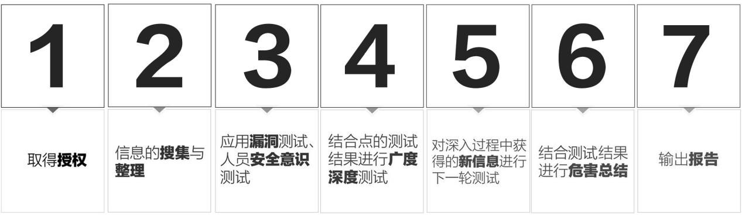
图 2：安全测评流程图

测试风险管理
北京长亭科技有限公司安全服务组在信息搜集和整理的环节会优先考虑受测网站或程序的基本参数，以便在安全检测过程中尽可能减少对受测网站或程序的压力，保证其安全、稳定的运转；除此之外，还通过以下方式方法对测试风险进行合理管控。

测试时间规划
北京长亭科技有限公司安全服务组会在安全检测开始前与对方项目负责人充分沟通，搜集并整理出受测网站或程序的负荷分布，并规划测试时间，避开运转高峰时段，确保业务流程不受影响，尽可能减小对受测目标的压力。

流程监控制度
为了防止测试过程中出现意外，安全服务组会在每一项测试前预估多种可能后果，对于可能产生不良后果的测试（如：任意命令执行等）将被记录并跳过，在与对方项目负责人沟通协商后决定是否进行此项测试，以及测试方法。
此外，安全服务组会在测试过程中随时关注受测网站或程序的负荷信息，以确保在异常状况发生时，及时停止测试并与相关负责人联络。

测试工具使用
为了保证检测的完整性，安全服务组的部分安全检测可能使用自动扫描工具，当使用自动扫描工具扫描时，会通过对线程、插件数量等参数的设置，尽可能减小对受测目标的系统压力；此外，类似远程溢出攻击类、拒绝服务攻击类等有可能对受测网站或系统产生不良影响的也会排除。
注：本次安全测试服务不包括对备份系统的测试，如有相关需求，请在深度测试服务之前提出。

安全威胁详情

存储型XSS（高危）

检测点
漏洞路径 | https://acs-qa.deloitte.com.cn/acscompareweb/home
漏洞等级 | 高危
漏洞类型 | 垂直越权
业务功能描述 | 查询证函详细信息
状态 | 关闭
可利用性 | 高危
影响 | 高危
漏洞描述 | 垂直越权漏洞，又称为权限提升漏洞，是指普通用户通过某些手段获取到更高权限用户的功能或数据的能力。这种漏洞通常发生在用户与系统权限管理不当的情况下，例如，一个普通用户能够访问或执行通常只有管理员才能进行的操作。这可能是由于应用程序未能正确实施访问控制，或者权限检查逻辑存在缺陷，导致攻击者能够绕过权限检查。
使用t-newcsspents1账号，未发现查询证函功能块；
但可通过如下URL，修改batchNo以及seqNo遍历获取证函信息：
https://acs-qa.deloitte.com.cn/acscompareweb/home?batchNo=1013144&seqNo=001
https://acs-qa.deloitte.com.cn/acscompareweb/home?batchNo=1013145&seqNo=001

漏洞危害
- 数据泄露：攻击者可以通过在后台植入恶意的javascript代码来盗取管理员的cookie从而接管管理员的账号。

建议
- 对用户输入的内容进行过滤以及实体化编码。

References
https://owasp.org/www-community/attacks/xss/

Identification
Stored_Cross_Site_scripting

复测
测试⼈员构造数据包尝试XSS攻击， 发现系统虽返回200，但实际内容已被编码过滤，该漏洞已修复。
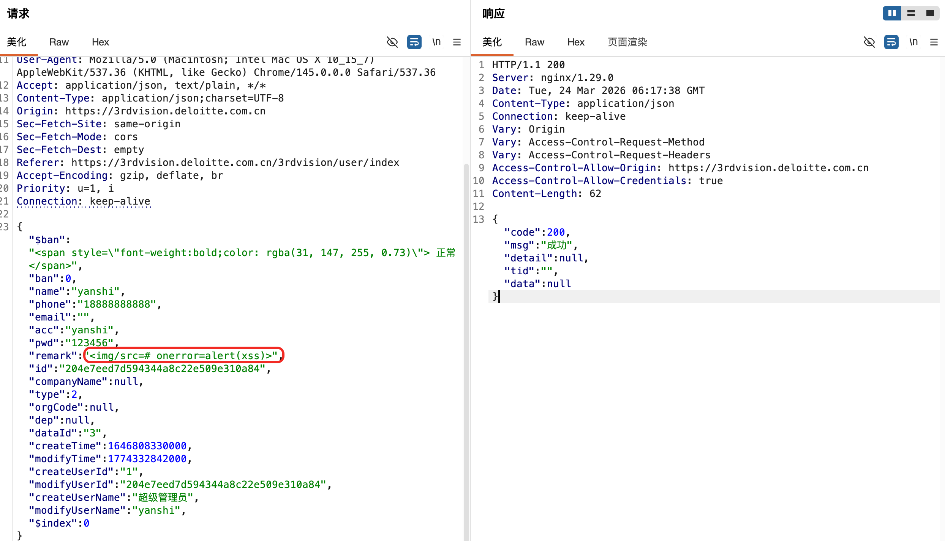
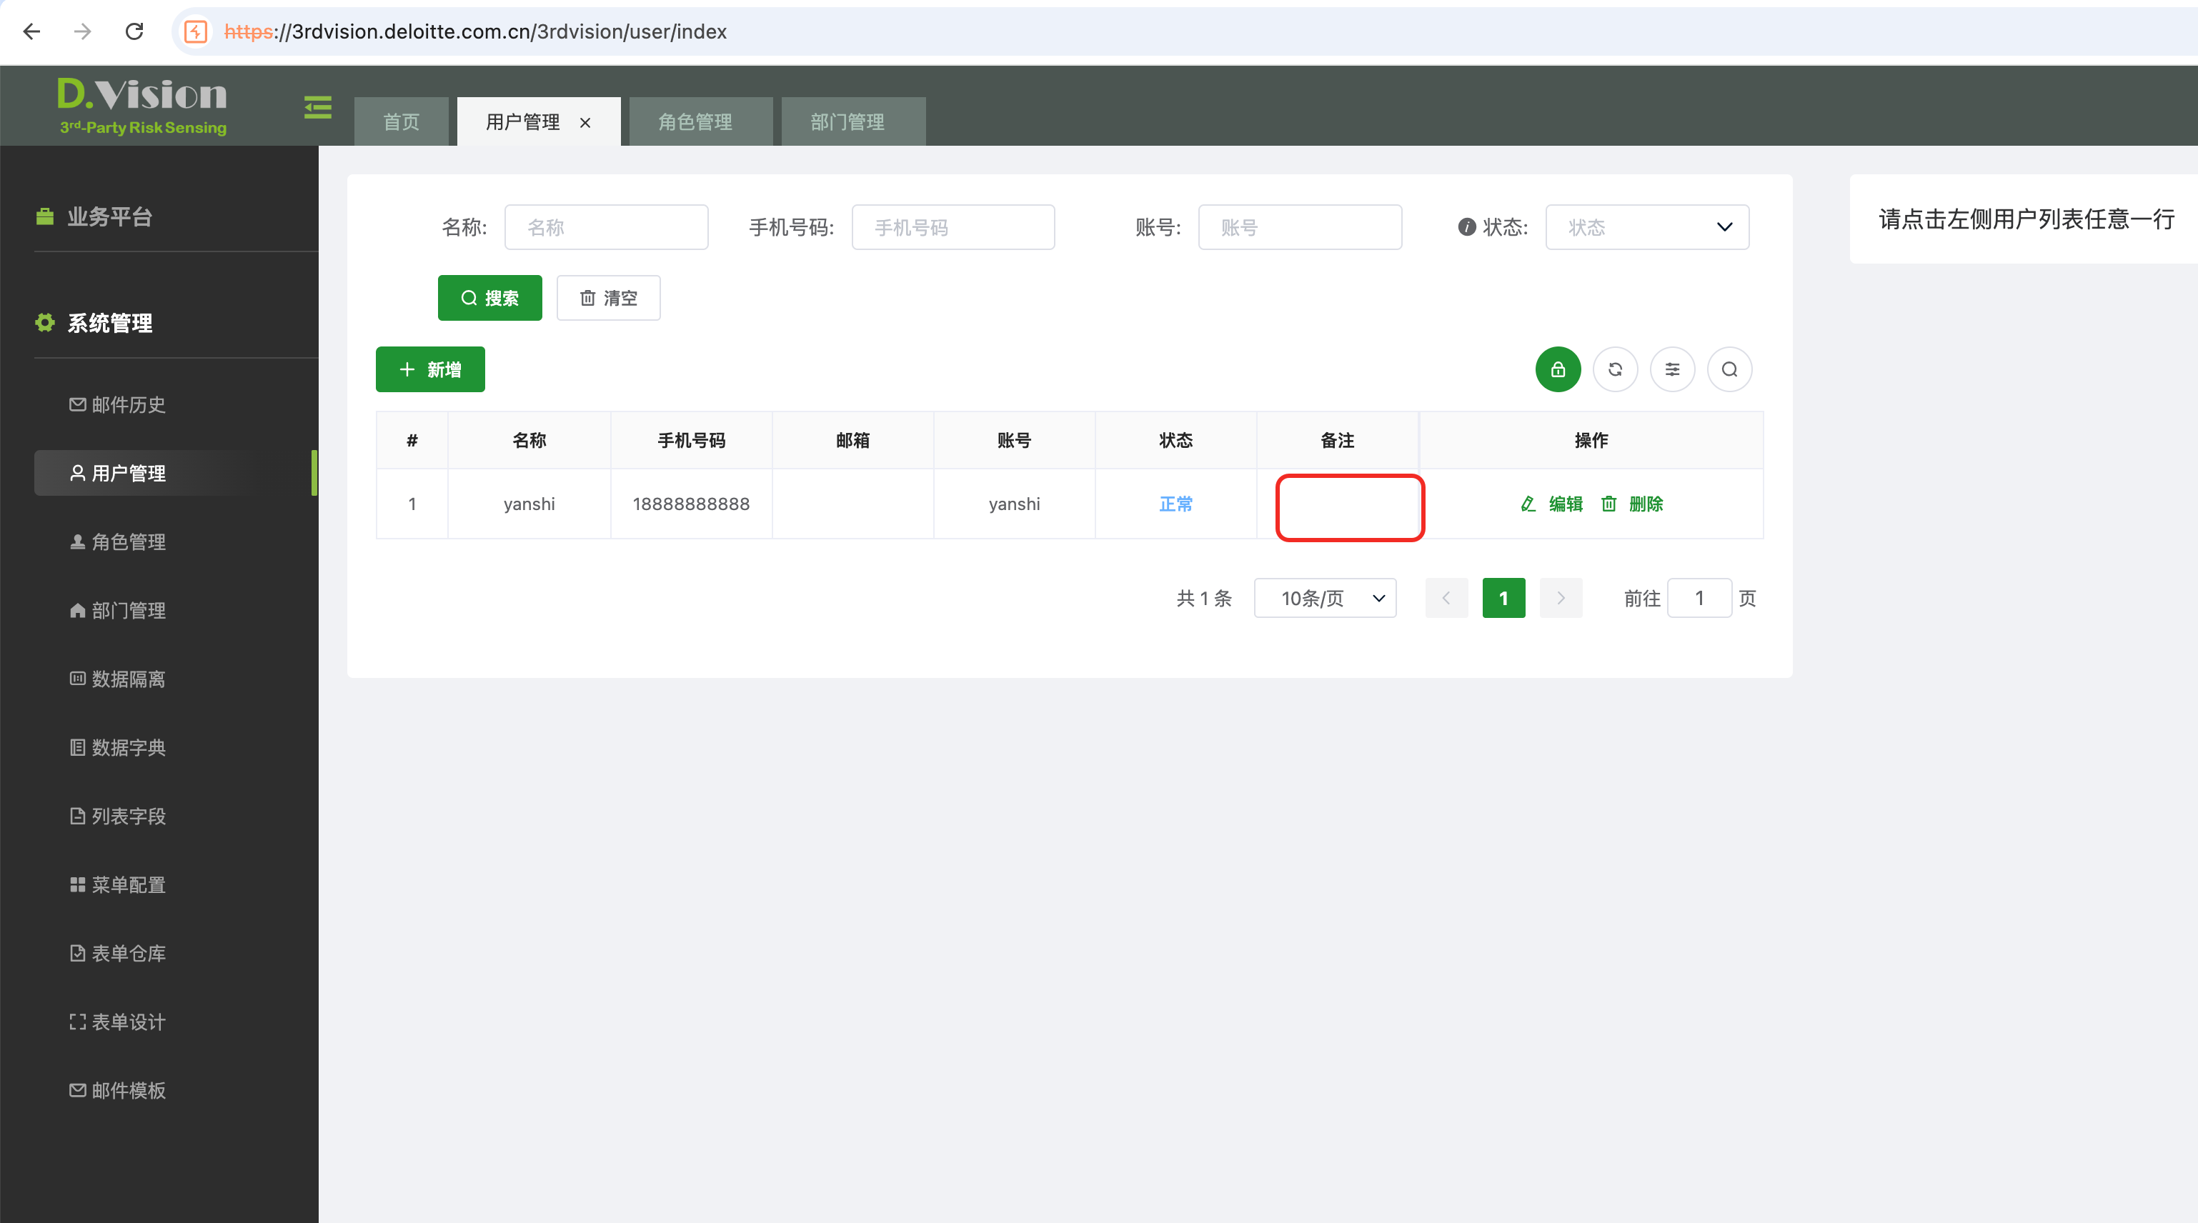

暴力破解（中危）（已修复）

检测点
漏洞路径 | https://3rdvision.deloitte.com.cn/3rdvision/api/user/user/login
漏洞等级 | 中危
漏洞类型 | 配置不当
业务功能描述 | 登录功能
状态 | 关闭
可利用性 | 中危
影响 | 中危
漏洞描述 | 系统中可以通过明文的账号密码对系统进行暴力破解，原有在系统登录过程中的两个随机值防重放的参数并未生效。
首先使用错误的账号密码进行登录，系统会提示账号密码错误
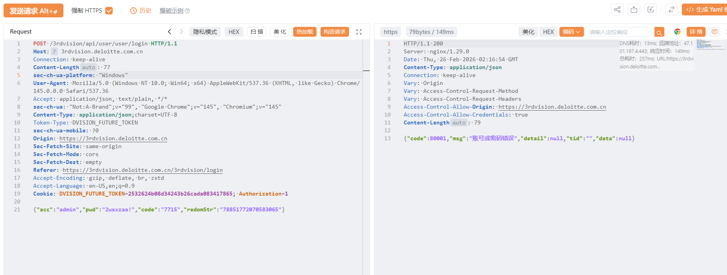
但是将密码修改成正确的之后就成功登录了，说明后边的两个参数code、redomStr均没有生效。
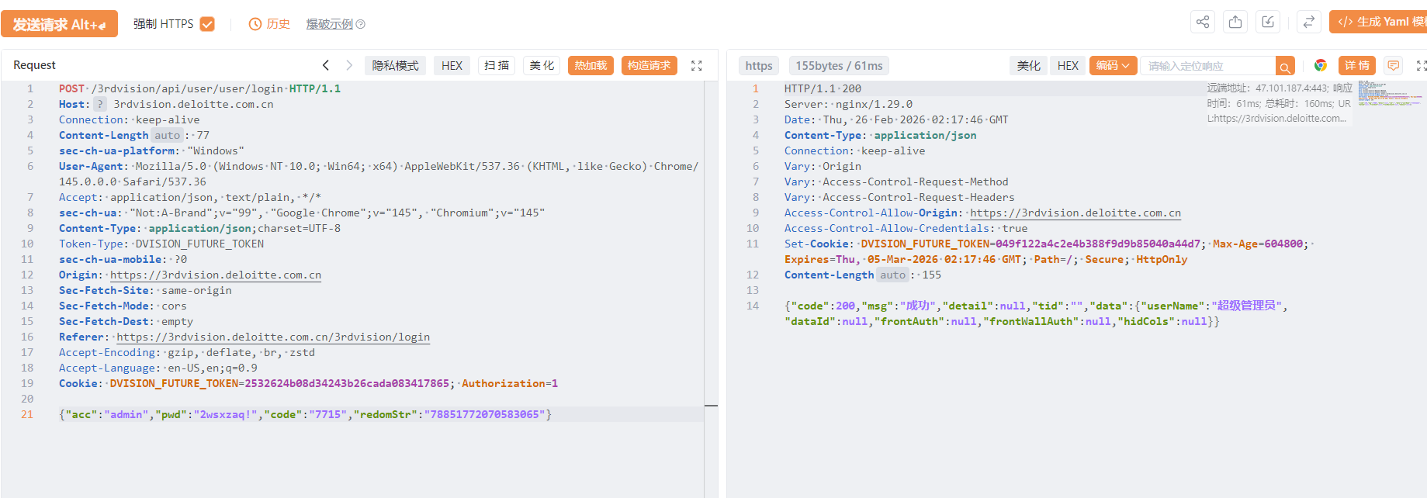

漏洞危害
- 攻击者可以对系统进行暴力破解，不断的尝试系统中的弱口令账户，从而获取系统权限。

建议
- 添加验证码功能或添加防重放机制。

References
https://owasp.org/www-community/attacks/Brute_force_attack

Identification
Brute_force_attack

复测
测试发现首次使用错误密码登录之后，再用正确密码登录系统提示验证过期，说明验证码功能生效，漏洞修复。
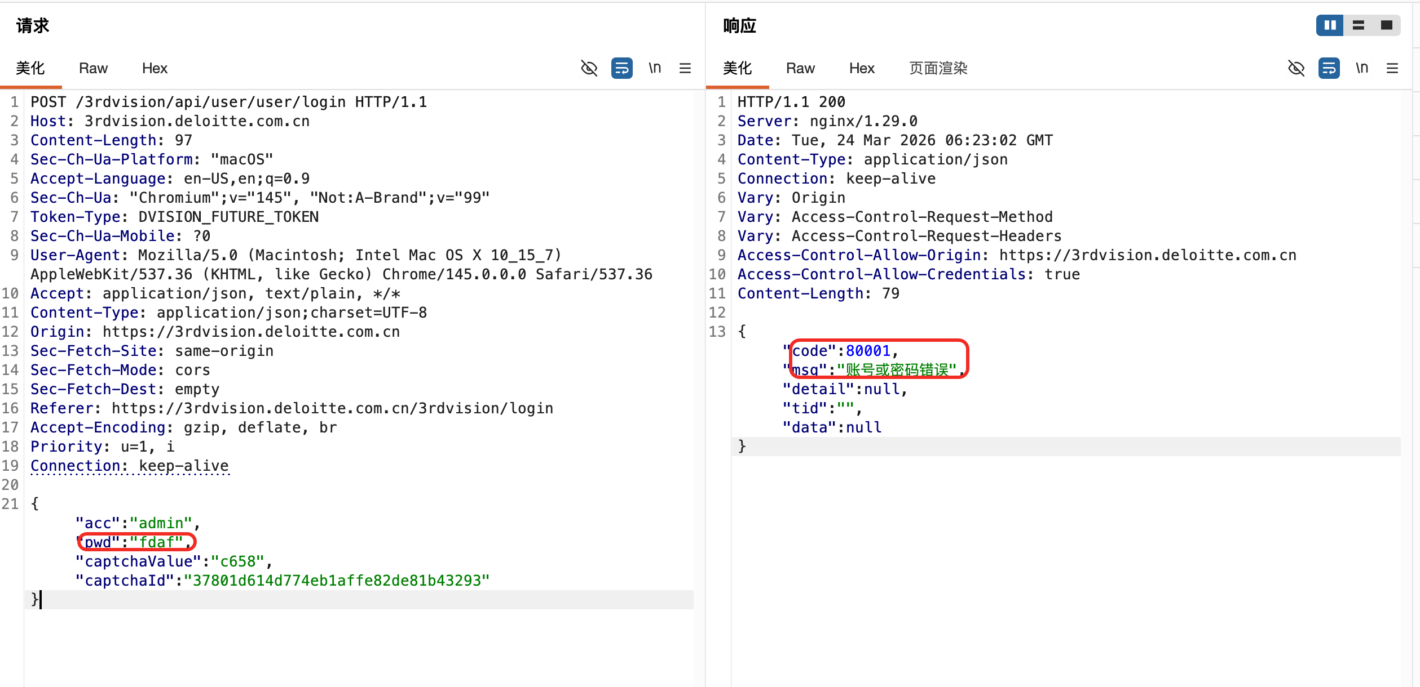
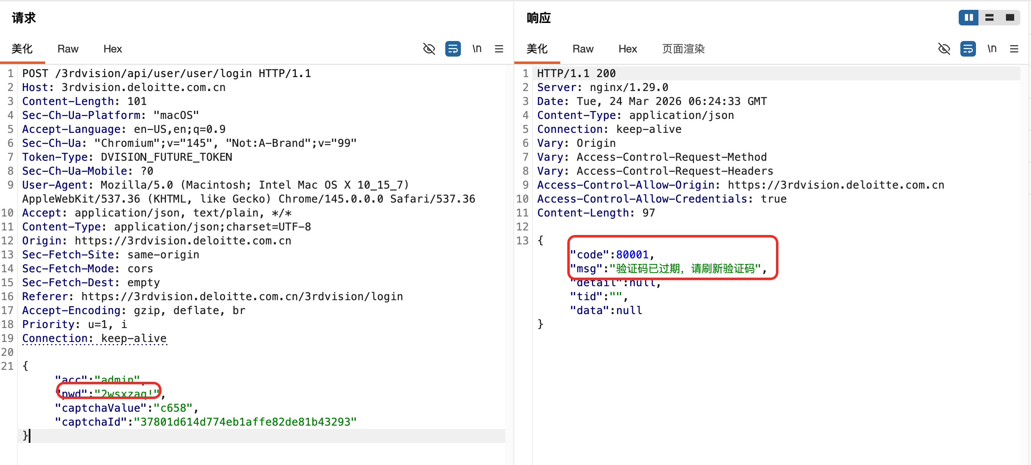

安全状况评估

本次安全测试由北京长亭科技有限公司安全服务团队独立完成，测试过程中发现D.Vision 3rdVision系统存在中高危漏洞已修复成功。

致谢
在贵公司的大力配合下，本次安全深度检测得以顺利完成。北京长亭科技有限公司 安全服务组向德勤咨询(上海)有限公司所有参与并提供支持的部门及个人表示深深的感谢。

北京长亭科技有限公司
CEO 朱文雷

附录A

渗透测试服务方法
除非另有说明，否则将利用基于公共和内部知识的自动化和手工技术进行测试。
- 应用程序滥用/逻辑测试:确定攻击者是否可以进行如下攻击:
-获得访问属于其他用户或订阅者的私人数据的权限
-对系统或应用程序数据进行未经授权的更改
-绕过帐户更改的业务逻辑规则
-绕过认证和授权机制
-将权限提升至管理员或其他权限更高的用户
-劫持属于其他用户的帐户
-滥用用户名和密码的找回方法
- 通用Web应用程序漏洞测试(OWASP Aligned):评估应用程序的常见Web应用程序安全问题，包括:
-跨站脚本攻击(XSS)
-跨站请求伪造(CSRF)。
-富文本漏洞(如Flash, ActiveX, Silverlight)。
-注入(SQL、LDAP、OS命令注入)
-服务器端包含(SSI)注入
-会话管理(认证和授权)中常见的弱点包括:
- 不当令牌失效
- 预测会话令牌
- 对会话固定的保护不足
-Cookie注入攻击。
-XML注入攻击
-针对HTTP应用服务器的攻击，主要包括:
- 不安全配置
- 不安全的HTTP协议
- 响应分裂
- 目录遍历
-强制跳转
-信息泄漏
-传输层安全漏洞，包括:
- 弱密码套件配置
- 传输中的敏感信息保护不足
- 应用程序滥用/逻辑测试:确定攻击者是否可以:
-获得对属于其他用户和/或其他客户的私人数据的访问权
-对应用程序或其数据进行未经授权的更改
-绕过业务逻辑规则
-绕过认证和授权机制
-将权限提升到站点管理员或其他权限更高的用户
-劫持其他用户的帐户
- 常见Web服务漏洞测试:评估应用程序的常见Web服务安全问题，包括:
-代码执行
-权限提升
-应用程序拒绝服务
-注入攻击(包括SQL, LDAP, XML)
-XML外部实体注入和反序列化
-消息重放攻击
-WSDL /WS-Inspection信息泄露漏洞
-错误使用WS-Security标准
-传输安全弱点包括:
- 认证链验证不足
- 弱密码套件配置

主机环境渗透测试:
寻找目标web容器、系统环境中可利用的漏洞，并进行深度利用。
- 信息收集(可选)
-活动枚举和识别
-主机识别和指纹
-端口和服务分析
-手动检查已识别的端口、服务和主机
- 漏洞识别和利用
-服务、指纹、版本和行为之间的关联，以应对公开的漏洞
-手动检查未公布的漏洞
-利用已识别的非破坏性或破坏性漏洞，以获取敏感信息或系统

